Schneller und flexibler arbeiten mit GAPTEQ 3.7

- Aktuelle Version der Low-Code-Plattform unterstützt Anwender noch effektiver beim Bau von Datenbankanwendungen und Webapplikationen auf Basis von SQL-Datenbanken
- Neuerungen beinhalten die Anbindung von Azure Active Directory, die Möglichkeit zur Integration von individuellem JavaScript- und CSS-Code sowie zahlreiche infrastrukturelle Updates

Brannenburg, 17. Juli 2023. Die ab sofort verfügbare Produktversion 3.7 der Low-Code-Plattform GAPTEQ macht den Aufbau von professionellen Datenbank- und Webapplikationen auf Basis von SQL-Datenbanken jetzt noch schneller und komfortabler. Zu den Neuerungen der Version gehört dabei unter anderem die Anbindung von Azure Active Directory (Azure AD). Die neue Funktion sorgt für einen deutlich reduzierten Verwaltungsaufwand im Usermanagement: Für die Authentifizierung an der GAPTEQ-Applikation kann so die bereits existierende Unternehmensidentität eines Users verwendet werden. Dadurch können Administratoren die Benutzer und Berechtigungen zentral verwalten. Gleichzeitig ermöglicht es Anwendern den vereinfachten und sicheren Zugriff auf Applikationen und Daten, da sie keinen zusätzlichen Benutzernamen inklusive neuem Passwort für die Anmeldung benötigen.

Ein weiteres Highlight der jetzt verfügbaren Version ist die Möglichkeit einer Einbindung von JavaScript- und CSS-Code. Sie bietet den Anwendern dadurch jetzt nochmals erweiterte und flexiblere Konfigurationsmöglichkeiten bei der Entwicklung von Webapplikationen. Damit lassen sich flexible Workflows, bei denen Actions an Bedingungen geknüpft werden können, in der GAPTEQ-Applikation gestalten. Über diese zusätzlichen Konfigurationsoptionen hinaus, die die Einbindung von JavaScript- und CSS-Code gewährleistet, ist auch die Integration von Drittanbieter-Plugins wie etwa Barcode- oder QR-Code-Scanner möglich.

Die GAPTEQ-Komponenten unterstützen die Anwender beim Bau von Webapplikationen, die genau zu ihren Anforderungen passen. Viele davon wurden im Rahmen der Produktversion 3.7 nochmals funktional erweitert – allen voran die meistgenutzten Komponenten Data Grid und Data Form. Mit neuen Eigenschaften und Actions sind diese nun noch flexibler einsetzbar. Auch die Komponente Mail Sender verfügt über zusätzliche Funktionen wie etwa die Angabe von CC- oder BCC-Empfängern beim Versand. Außerdem stehen den Usern neue Design Themes im modernen Look & Feel zur Verfügung sowie weitere Standard Pages, die ganz nach Bedarf individuell konfiguriert werden können. Gleichzeitig wurde die Software durch die Umstellung auf die neuesten Komponenten und Frameworks auch infrastrukturell optimiert.

„Mit Version 3.7 haben wir GAPTEQ auf ein neues Funktionslevel gebracht und zahlreiche Erweiterungen für effizienteres Arbeiten integriert. Hinzu kommen viele kleine Neuheiten, die in ihrer Summe große Wirkung erzeugen. Durch die Anbindung von Azure AD und der Integrationsmöglichkeit von JavaScript und CSS haben wir zudem wirkliche Highlights umgesetzt. Auf diese Weise lassen sich mit GAPTEQ 3.7 komplexere Anwendungsszenarien jetzt noch einfacher und effizienter umsetzen wie auch erfolgreicher weiterentwickeln“, kommentiert GAPTEQ-Produktmanagerin Anna Pongratz.

Im kostenfreien Webinar „#softwareupdate“ am 1. August 2023 oder 10. August 2023 können Anwender mehr zu den Funktionalitäten von GAPTEQ 3.7 erfahren. Erste Eindrücke der Low-Code-Plattform gewinnen Interessenten interaktiv und ebenfalls kostenfrei über die GAPTEQ-TEST-Version, die GAPTEQ-Komponenten-Demo und im Webinar „#overview“ am 27. Juli 2023 oder 28. September 2023.

Begleitendes Bildmaterial

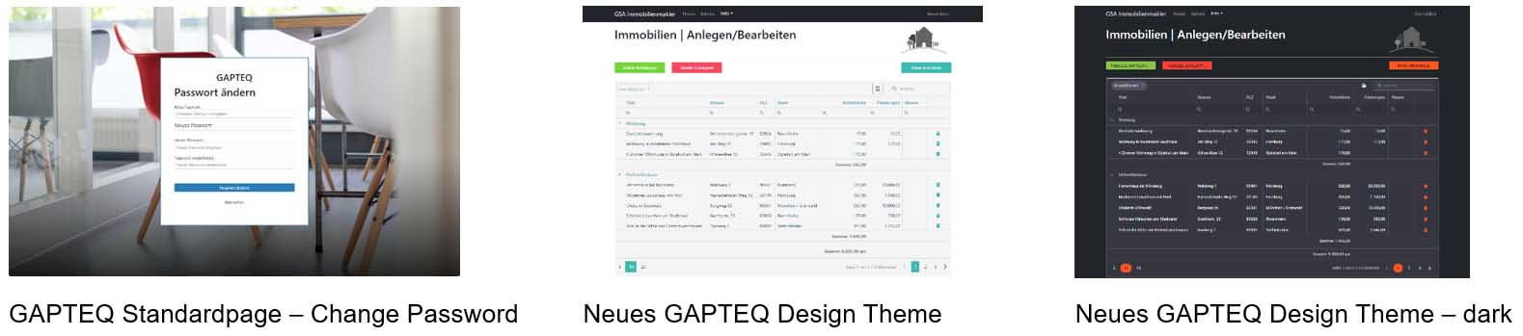

[ Download unter https://ars-pr.de/presse/20230717_gap ]

Über GAPTEQ
GAPTEQ ist eine moderne Low-Code-Plattform. Sie erlaubt Fachanwendern das Erstellen individueller Datenbankanwendungen und Web-Applikationen im direkten Zusammenspiel mit SQL-Datenbanken. Intuitiv per Drag & Drop, ohne HTML-Know-how oder Frontend-Programmierung. Unternehmen digitalisieren so ihre Prozesse und Teilprozesse und schließen Applikationslücken in der Datenarbeit. GAPTEQ ist einfach in der Handhabung, clever im Pricing, smart in der Technologie. Das von den Business-Spezialisten Hermann Hebben, Christian Stöllinger und Steffen Vierkorn im Jahr 2016 gegründete Unternehmen hat seinen Sitz mit Entwicklung, Support, Vertrieb und Partner-Management im oberbayerischen Brannenburg. GAPTEQ ist On-Premise und für die Cloud verfügbar. www.gapteq.com
20230717_gap

Weitere Informationen: Ansprechpartner für die Presse:
GAPTEQ GmbH ars publicandi GmbH
Karin Eberl Martina Overmann
Flintsbacher Straße 12 Schulstraße 28
83098 Brannenburg 66976 Rodalben
Telefon: +49 8034 99590-30 Telefon: +49 6331 5543-13
https://gapteq.com Telefax: +49 6331 5543-43
karin.eberl@gapteq.com https://ars-pr.de
MOvermann@ars-pr.de

